Приложение:
Победители конкурса разных лет

ОАО «БЕЛОРУССКИЙ МЕТАЛЛУРГИЧЕСКИЙ ЗАВОД-
УПРАВЛЯЮЩАЯ КОМПАНИЯ ХОЛДИНГА
«БЕЛОРУССКАЯ МЕТАЛЛУРГИЧЕСКАЯ КОМПАНИЯ»
Технология выплавки стали на ДСП-3
Оптимизация энерготехнологических режимов ведения плавки ДСП-3 в ЭСПЦ-2 привела к снижению цехового удельного расхода:
электроэнергии на 7,4% (4,179$ на тонну стали)
природного газа на 6,2% (0,314$а тонну стали).
Оптимизация энерготехнологических режимов ведения плавки ДСП-3 в ЭСПЦ-2 привела к снижению цехового удельного расхода: электроэнергии - на 7,4%
(4,179$ на тонну стали), природного газа - на 6,2% (0,314$а тонну стал
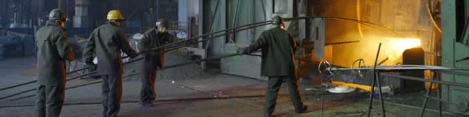

ПРЕДСТАВИТЕЛЬСТВО ООО "ГРУНДФОС" (РФ) В РЕСПУБЛИКЕ БЕЛАРУСЬ
Электродвигатель MGE
Возможности регулирования и контроля параметров (давление, температура, расход), поддерживаемые режимы управления, работы, контроля (аналоговые и цифровые входы) и диспетчеризации (SCADA системы).
Новые частотно-регулируемые электродвигатели MGE Grundfos позволяют сократить энергопотребление и сроки окупаемости до 5% по сравнению со стандартными частотно-регулируемыми электродвигателями и до 10% по сравнению электродвигателями класса энергоэффектиновтси IE3.

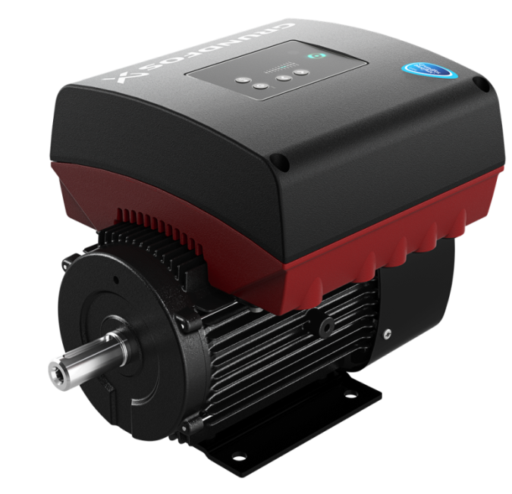

ОАО "ГРОДНОЖИЛСТРОЙ", УП "ИНСТИТУТ ГРОДНОГРАЖДАНПРОЕКТ", ГОСУДАРСТВЕННОЕ ПРЕДПРИЯТИЕ "ИНСТИТУТ ЖИЛИЩА-НИПТИС ИМ. АТАЕВА С.С."
120-ти квартирный 10-ти этажный энергоэффективный жилой дом по ул.Держинского в г. Гродно.
Класс по потреблению тепловой энергии на отопление и вентиляцию – А+
Система теплоснабжения здания выполнена с использованием тепловых насосов для отопления и горячего водоснабжения. Основным источником теплоты для работы теплового насоса является городской канализационный коллектор, резервным источником являются фундаментные сваи.
Для работы тепловых насосов используется электроэнергия, вырабатываемая фотоэлектрическими модулями, расположенными на крыше и на торцах здания.
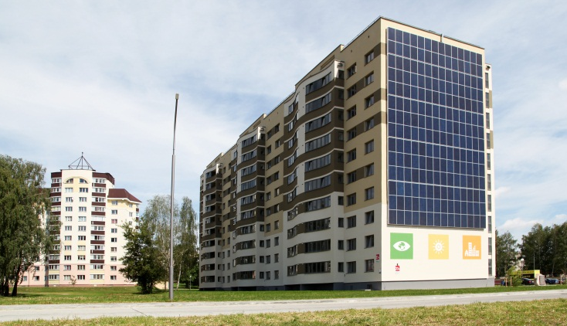

ОАО "МЭТЗ ИМ.В.И.КОЗЛОВА"
Энергосберегающий трансформатор силовой масляный геометричного исполнения ТМГ35
Данный продукт обеспечивает самый низкий уровень потерь холостого хода и короткого замыкания из всех серийно выпускаемых в СНГ трансформаторов аналогичного назначения
Экономический эффект от внедрения в эксплуатацию новых энергосберегающих серий трансформаторов:
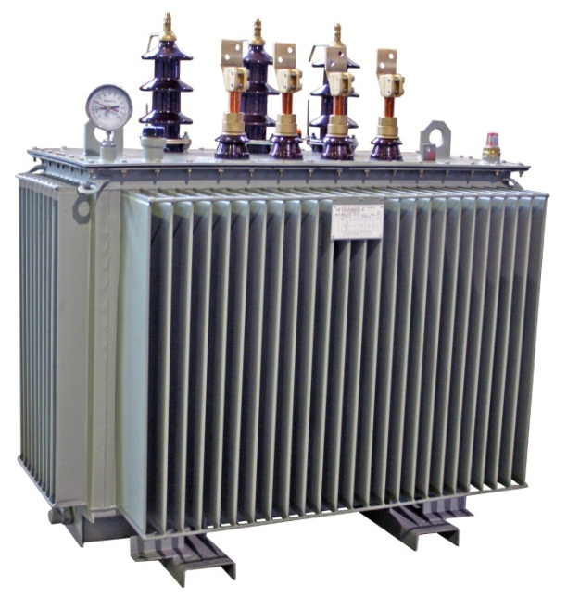
К примеру, при замене 1000 шт. трансформаторов мощностью 1000 кВА серии ТМГ11, находящихся в эксплуатации в энергосистеме Республики Беларусь, на такое же количество трансформаторов новой серии ТМГ35 аналогичной мощности, за счёт снижения потерь будет достигнута экономия более 1,1 млн. долл. США, будет сэкономлено более 3 тыс. тонн у.т. за год эксплуатации, а за весь срок службы трансформаторов (30лет) – более 33 млн. долл. США и более 100 тыс. тонн у.т.

РУП «ПО «БЕЛОРУСНЕФТЬ»
Фотоэлектрическая станция на головных сооружениях РУП «Производственное объединение «Белоруснефть»
На сегодняшний день данная ФЭС является самой мощной в Республике Беларусь;
Данная фотоэлектрическая станция имеет механически изменяемый угол зима-лето (40º-20º) обеспечивающий наибольшую выработку по сравнению со станциями с фиксированным углом. Ее мощность 55,2 МВт, количество солнечных панелей 217 954.
Годовой отпуск электроэнергии 55 млн.кВтч, увеличение использования МВТ 16800 тут.
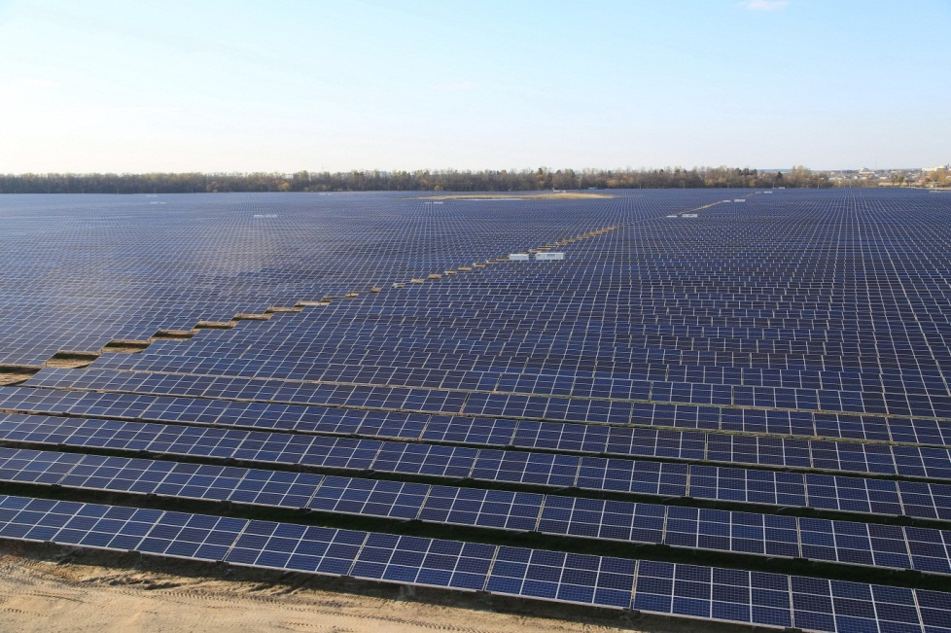

ОАО "МОЗЫРСКИЙ ДЕРЕВООБРАБАТЫВАЮЩИЙ КОМБИНАТ"
Теплоизоляционная плита из древесного волокна "БЕЛТЕРМО-kombi" толщина 140 мм, плотность - 110 кг/м3
Главной целью ОАО «Мозырский ДОК» является создание эффективного и современного деревообрабатывающего производства.
В настоящее время Общество специализируется на выпуске пиломатериалов, брикетов, теплоизоляционных плит из древесного волокна.
В 2014 году произошла модернизация производства и приступили к производству нового для Беларуси вида плитного теплоизоляционного материала на основе древесного волокна.
Теплоизоляционные древесноволокнистые плиты «Белтермо» это экологически чистый продукт, предназначенные для тепло- и звукоизоляции крыш-стен-полов.
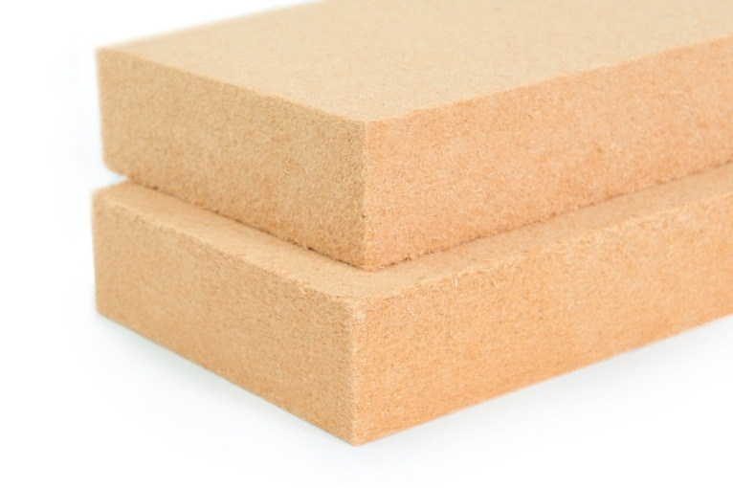
Теплоизоляционные древесноволокнистые плиты «Белтермо», предназначенные для тепло- и звукоизоляции крыш-стен-полов, исходным материалом которых является древесное сырье хвойных пород. Они действуют как защита от холода зимой, а также как защита от жары летом.

